Министерство науки и высшего образования Российской Федерации
Федеральное государственное автономное образовательное
учреждение высшего образования
«Северо-Восточный федеральный университет имени М.К. Аммосова»
Колледж инфраструктурных технологий
Кафедра эксплуатации и обслуживания информационных систем

ОТЧЕТ ПО РАЗРАБОТКЕ САЙТА
Разработка веб-платформы для размещения и поиска портфолио фотографов
УГСН: 09.00.00 Информатика и вычислительная техника
Специальность: 09.02.07 Информационные системы и программирование
Квалификация: Разработчик веб и мультимедийных приложений

Выполнила
студентка гр. ИСИП 24-6 КИТ СВФУ
Березкина Алена Петровна
Проверил(а):
Преподаватель кафедры ЭОИС
Лебедева Л.А.
Оценка: ____________________
Дата сдачи: _________________

Якутск 2026
СОДЕРЖАНИЕ
ВВЕДЕНИЕ 3
1 АРХИТЕКТУРА И ТЕХНОЛОГИИ 5
1.1 Выбор технологий 5
1.2 Структура проекта 6
1.3 Слой данных и заглушки под базу данных 8
1.4 Допущения, принятые при реализации 9
2 РЕАЛИЗАЦИЯ ИНТЕРФЕЙСА 10
2.1 Дизайн-система 10
2.2 Общие элементы страниц 11
2.3 Главная страница 12
2.4 Каталог фотографов 13
2.5 Профиль фотографа 14
2.6 Страница «Работы» 16
2.7 Страница «О платформе» 17
2.8 Личный кабинет фотографа 18
2.9 Модальные окна 19
2.10 Адаптивная вёрстка 21
3 ПРОГРАММНАЯ РЕАЛИЗАЦИЯ 23
3.1 Страницы и их обработка 23
3.2 Алгоритм поиска и фильтрации 23
3.3 Проверка вводимых данных 26
3.4 Аутентификация и роли 27
3.5 Обработка форм 28
3.6 Меры безопасности 29
3.7 Оптимизация для поисковых систем и скорости 29
4 ПРОВЕРКА ПРОГРАММЫ 31
4.1 Методика 31
4.2 Результаты проверки 31
4.3 Выявленные и исправленные дефекты 33
4.4 Ограничения проверки 33
5 СООТВЕТСТВИЕ ТЕХНИЧЕСКОМУ ЗАДАНИЮ 34
6 ЗАПУСК И РАЗВЁРТЫВАНИЕ 36
6.1 Требования к среде 36
6.2 Запуск в Open Server Panel 36
6.3 Демонстрационные аккаунты 36
6.4 План подключения базы данных 37
ЗАКЛЮЧЕНИЕ 38
СПИСОК ИСПОЛЬЗОВАННЫХ ИСТОЧНИКОВ 39
ПРИЛОЖЕНИЕ А 40
ПРИЛОЖЕНИЕ Б 42

ВВЕДЕНИЕ
Разработка веб-платформы — это процесс, в котором графический макет и техническое задание превращаются в работающий сайт. На этом этапе проверяется, насколько выбранные проектные решения выполнимы: удобно ли пользоваться интерфейсом, достаточно ли принятых правил поиска и проверки ввода, какие части платформы можно сделать сразу, а какие нужно отложить до подключения базы данных.
Объект описания — веб-платформа «Объектив» для размещения и поиска портфолио фотографов. Платформа реализована по техническому заданию и макету, выполненному в графическом редакторе Figma (дизайн-система «Поларoид»). Серверная часть написана на языке PHP 8 без использования фреймворков. Подключение реляционной базы данных (MySQL/MariaDB, администрирование через phpMyAdmin) запланировано на следующий этап, поэтому на всех местах, где потребуется база, в программе оставлены заглушки.
Цель отчёта — описать реализацию веб-платформы: принятые технические решения, устройство интерфейса и серверной части, результаты проверки и соответствие требованиям технического задания.
Для достижения цели необходимо решить следующие задачи:
- описать выбранные технологии, структуру проекта и принцип разделения программы на слой отображения и слой данных;
- показать, как дизайн-система и страницы макета перенесены в вёрстку, включая адаптивность;
- описать алгоритм поиска и фильтрации, проверку вводимых данных, роли пользователей и меры безопасности;
- привести результаты проверки программы и выявленные в ходе работы дефекты;
- показать соответствие программы функциональным требованиям технического задания и перечислить заглушки, оставленные под базу данных;
- описать порядок запуска платформы в программе Open Server Panel.
Исходными материалами служат техническое задание на разработку платформы, отчёт по макету сайта и файлы макета в формате SVG. Блок-схема алгоритма выполнена с использованием условных обозначений по ГОСТ 19.701-90. Отчёт оформлен в соответствии с ГОСТ 7.32-2017.
Все имена, фотографии и цены в платформе условные: используются вымышленные персонажи и изображения-заглушки из макета (допущение А-15 ТЗ). Они будут заменены при наполнении платформы реальными данными.

1 АРХИТЕКТУРА И ТЕХНОЛОГИИ

1.1 Выбор технологий
Платформа построена по клиент-серверной схеме. Браузер получает от сервера готовую HTML-страницу, в которой уже находятся карточки фотографов и работы, поэтому содержимое доступно поисковым системам (ТЗ, раздел 16.1). Скрипты в браузере отвечают только за поведение интерфейса: открытие окон, предварительную проверку форм, переключение вкладок и фильтров.
Серверный язык PHP 8 выбран в соответствии с допущением А-02 технического задания. Фреймворки не использовались: проект учебный, небольшой, и без фреймворка проще показать устройство программы целиком. По той же причине в браузере не применялись библиотеки JavaScript. Для работы программы нужен PHP версии 8.1 или выше, так как в коде применяются возвращаемый тип never (появился в PHP 8.1), выражение match и функции str_contains и str_starts_with. Перечень технологий приведён в таблице 1.
Таблица 1 — Технологии, применённые при разработке
Уровень | Технология | Назначение
Серверная часть | PHP 8.1 и выше, без фреймворков | Формирование страниц, обработчики форм, проверка прав, поиск и фильтрация
База данных | MySQL/MariaDB, phpMyAdmin (подключается позже) | Хранение пользователей, профилей, работ, заявок; сейчас вместо неё — заглушки
Разметка | HTML5 | Семантическая вёрстка страниц и модальных окон (элемент dialog)
Оформление | CSS3: переменные, Grid, Flexbox | Дизайн-система «Поларoид», адаптивная вёрстка
Поведение | JavaScript без библиотек | Окна, формы, фильтры, вкладки, галерея, загрузка файла
Шрифты | Playfair Display, Montserrat, IBM Plex Mono (Google Fonts) | Заголовки, основной текст, цены и числа
Среда запуска | Open Server Panel (Apache), встроенный сервер PHP | Запуск и отладка на компьютере

1.2 Структура проекта
Программа разделена на несколько слоёв (рисунок 1). Страницы подключают общие блоки из каталога partials/ и обращаются к серверным функциям из каталога server/. Все данные страницы получают через единый слой server/data.php; когда появится база данных, будет переписан только он, а страницы и интерфейс останутся прежними. Состав файлов приведён в таблице 2.
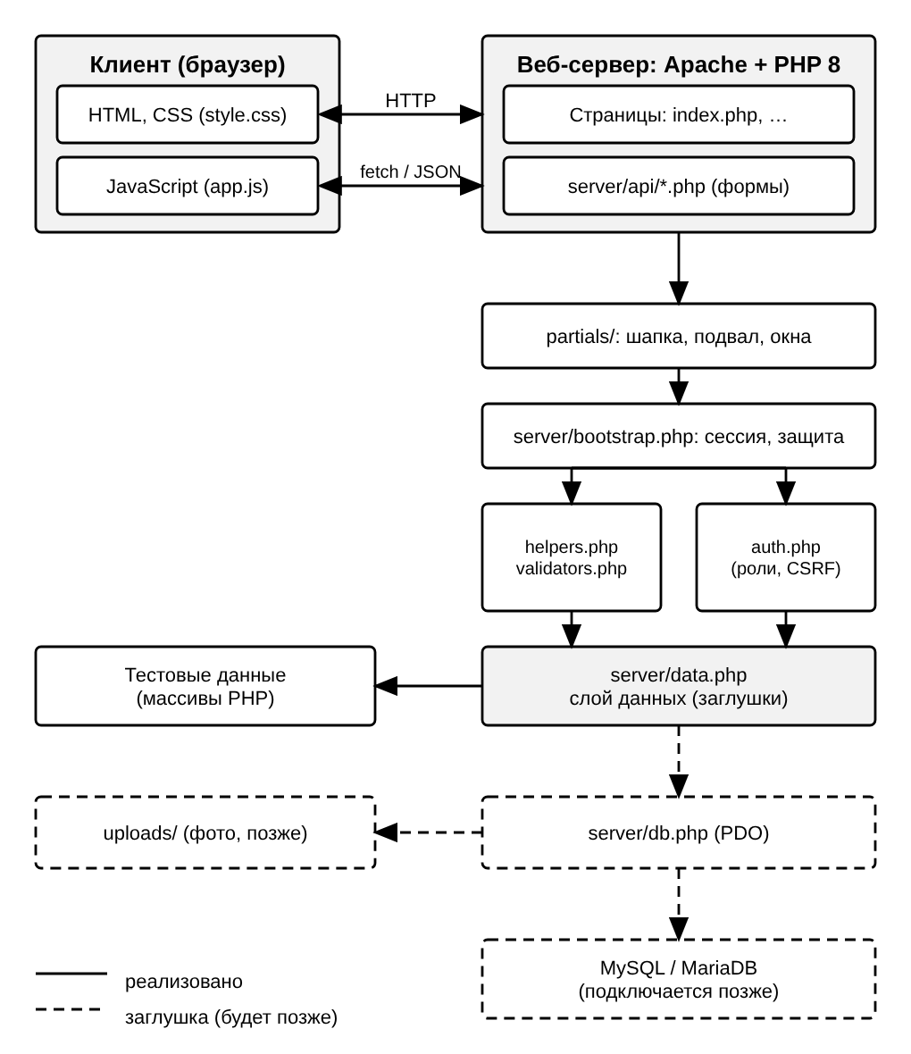
Рисунок 1 — Схема устройства программы
Таблица 2 — Состав проекта
Файл или каталог | Назначение
index.php, photographers.php, photographer.php, works.php, about.php, cabinet.php, privacy.php, 404.php | Страницы, предусмотренные разделом 7 ТЗ
favorites.php | Список избранных фотографов заказчика (ФТ-13)
partials/ | Общие блоки: шапка, подвал, модальные окна, иконки, карточки
css/style.css | Стили; все цвета заданы переменными в одном месте
js/app.js | Поведение интерфейса: окна, формы, фильтры, вкладки, галерея
server/ | Настройки, слой данных, вспомогательные функции, проверка ввода, авторизация, подключение к БД
server/api/ | Семь обработчиков форм, отвечающих в формате JSON
img/ | Изображения-заглушки из макета и значок сайта
uploads/ | Каталог будущих загрузок; запуск скриптов в нём запрещён
sql/ | Место для схемы базы данных и тестовых данных
.htaccess, router.php, robots.txt, sitemap.php | Настройки Apache, роутер для встроенного сервера PHP, правила индексации и карта сайта

Всего в проекте 30 файлов PHP (около 2260 строк), таблица стилей (около 490 строк) и скрипт интерфейса (около 320 строк).

1.3 Слой данных и заглушки под базу данных
Пока базы данных нет, функции слоя данных возвращают тестовые данные из массивов PHP: 18 вымышленных фотографов, 7 жанров, 4 города и 13 изображений-заглушек, из которых составляются портфолио и общая лента работ (166 работ). Каждая функция слоя данных имеет в комментарии пометку TODO(DB) с указанием, какой запрос или таблица будут использованы вместо заглушки. Всего таких пометок около тридцати; найти их можно поиском по тексту этой пометки. Полный перечень приведён в приложении Б.
Файл server/db.php содержит готовую функцию подключения через PDO с режимом исключений и отключённой эмуляцией подготовленных запросов. Она не работает, пока в server/config.php параметр DB_ENABLED равен false. Для подключения базы нужно создать её в phpMyAdmin, импортировать схему из каталога sql/, указать параметры доступа и переписать функции слоя данных на запросы.

1.4 Допущения, принятые при реализации
При реализации пришлось принять ряд решений, которые в техническом задании были не зафиксированы или допускали разное толкование (таблица 3). Все они отмечены в программе и легко меняются.
Таблица 3 — Принятые допущения
Вопрос | Решение | Основание
Расширение файлов страниц | Вместо .html — .php, названия сохранены (index.php, photographers.php и т. д.) | Страницы формируются на сервере (А-02)
Заявка от гостя | Гость может отправить заявку; фотограф не может отправить заявку на свой профиль | А-07; ФТ-07 и отчёт по макету; таблица 9 ТЗ противоречит им, взята более поздняя редакция
Пользователи до появления БД | Два демонстрационных аккаунта: фотограф и заказчик; регистрация проверяет данные, но не сохраняет их | Нужно показать роли и кабинет без базы
Избранное | Хранится в сессии браузера | Заглушка вместо таблицы favorites
Цена в фильтре | Диапазон 300–12 000 ₽, шаг 100 ₽ | ТЗ, раздел 8.3 и приложение Б
Размер файла работы | 10 МБ (в макете кабинета подпись «20 МБ») | ТЗ, раздел 8.4; значение из макета исправлено
Города | Якутск, Мирный, Нерюнгри, Покровск | Справочник в ТЗ не заполнен; взят региональный
Метка «Новое» | Работа, опубликованная менее суток назад | А-16
Подключаемые шрифты | Загружаются с Google Fonts; при их недоступности используются запасные | ТЗ, раздел 9.2 и 11.1

2 РЕАЛИЗАЦИЯ ИНТЕРФЕЙСА

2.1 Дизайн-система
Стиль платформы — «Поларoид»: белые карточки и поля с графитовым контуром и смещённой тенью, скруглённые углы, цветные полосы-разделители. Заголовки набраны шрифтом с засечками Playfair Display, основной текст — шрифтом Montserrat, цены и числа — моноширинным IBM Plex Mono. Размер основного текста 16 px, расстояние между строками 1,55.
Все цвета заданы переменными в начале файла стилей (таблица 4), поэтому изменить палитру можно в одном месте (ТЗ, раздел 9.5). Оранжевый — единственный акцент: им выделены основные кнопки, выбранные флажки, текущая страница пагинации и полосы призыва.
Таблица 4 — Цвета платформы
Цвет | HEX | Переменная | Применение
Графитовый | #1A1D26 | --ink | Текст, контуры карточек и полей, подвал, тёмные кнопки
Оранжевый | #F26B3A | --orange | Основные кнопки, выбранные флажки, полоса призыва
Бирюзовый | #1FB5A5 | --teal | Включённые переключатели, выбранный жанр, индикатор загрузки
Жёлтый | #F5B83D | --amber | Метка «Новое», счётчики, второй шаг
Фон; белый | #F3F4F8; #FFFFFF | --bg; --surface | Фон страниц; карточки, поля, окна, шапка
Красный | #B3261E | --red | Сообщения об ошибках (всегда вместе с текстом)
Серый | #5A6070 | --muted | Вторичный текст; оттенок графитового, добавлен для читаемости подписей

Контраст основных сочетаний рассчитан по формуле WCAG 2.1 (таблица 5). Графитовый текст на оранжевом, бирюзовом и жёлтом фоне превышает рекомендуемые 4,5:1, а белый на оранжевом дал бы около 3:1, поэтому на цветных кнопках применяется только графитовый текст. По той же причине ссылки и текущий пункт меню, которые в макете были оранжевыми, выполнены графитовым текстом с оранжевым подчёркиванием.
Таблица 5 — Контрастность сочетаний цветов
Сочетание | Контраст | Требование AA (4,5:1)
Графитовый текст на фоне страницы | 15,3:1 | Выполняется
Серый вторичный текст на фоне страницы | 5,7:1 | Выполняется
Графитовый текст на оранжевом | 5,6:1 | Выполняется
Графитовый текст на бирюзовом | 6,6:1 | Выполняется
Графитовый текст на жёлтом | 9,5:1 | Выполняется
Красный текст ошибки на белом | 6,5:1 | Выполняется
Белый текст на оранжевом (не применяется) | 3,0:1 | Не выполняется
Оранжевый текст на фоне страницы (не применяется) | 2,8:1 | Не выполняется

Для работы с клавиатуры у всех интерактивных элементов есть заметный фокус (графитовая рамка с белым зазором), в начале страницы расположена ссылка «К содержимому», вкладки профиля переключаются стрелками, а модальные окна используют элемент dialog, который сам удерживает фокус внутри окна и закрывается клавишей Esc. Анимации отключаются, если пользователь включил в системе уменьшение движения.

2.2 Общие элементы страниц
Каждая страница построена по единому шаблону: шапка с меню, основное содержимое, призыв к действию и подвал (ТЗ, раздел 9.1). Шапка и подвал вынесены в отдельные файлы, поэтому правка меню или ссылок выполняется в одном месте. Для гостя в шапке выводятся ссылка «Войти» и кнопка «Разместить портфолио», для вошедшего пользователя — значок уведомлений с отметкой и меню с именем («Алексей П.»), в котором есть переход в кабинет (для фотографа), избранное и выход. Текущий раздел отмечен жирным начертанием и оранжевым подчёркиванием.
Иконки собраны в один SVG-спрайт и выводятся одной функцией, толщина линии 1,8 px, как в дизайн-системе. Карточки работ и фотографов формируются функциями из файла partials/components.php, что исключает расхождения между страницами.

2.3 Главная страница
Главная страница (рисунок 2) знакомит посетителя с платформой и сразу предлагает основное действие — найти фотографа. Форма быстрого поиска передаёт выбранные город и жанр в каталог, четыре быстрых запроса открывают каталог с выбранным жанром. В блоке «Свежие работы» выводятся шесть самых новых работ, щелчок по работе открывает профиль автора. Иллюстрация на бирюзовом фоне собрана из трёх «поларoидов» средствами CSS без отдельного изображения.
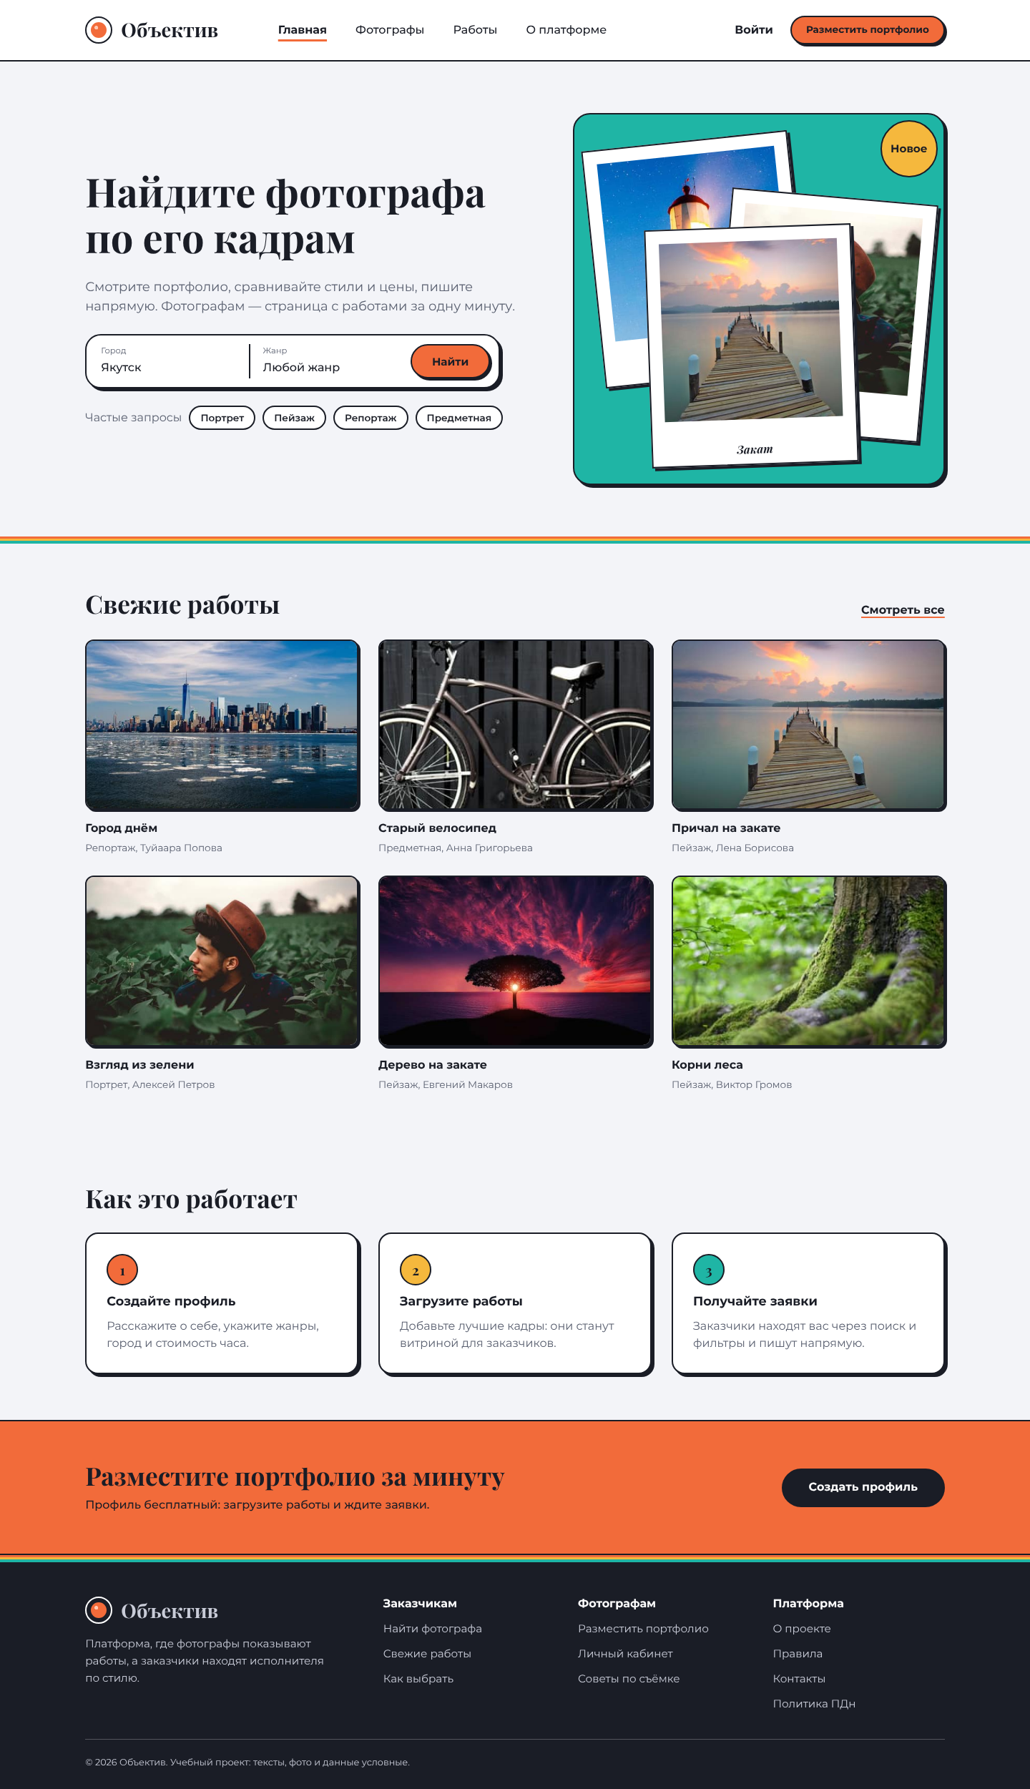
Рисунок 2 — Главная страница

2.4 Каталог фотографов
Страница каталога (рисунок 3) состоит из панели фильтров и карточек фотографов по две в ряду. Фильтры (город, жанры, диапазон цены, переключатели «Ночная съёмка», «Видеосъёмка», «Выезд в район») отправляются обычным GET-запросом, поэтому условия поиска отражаются в адресе страницы и результат можно сохранить в закладки. Кнопка «Показать N» обновляет число найденных фотографов сразу при изменении фильтра: скрипт запрашивает у сервера только счётчик. Двойной ползунок цены собран из двух стандартных полей диапазона, поэтому работает с клавиатуры.
На экранах шириной до 960 px панель фильтров скрывается за кнопкой «Фильтры». Если ничего не найдено, выводится сообщение «Ничего не найдено» с кнопкой «Сбросить всё». Рядом с ценами размещено пояснение о том, что они ориентировочные (ТЗ, раздел 4.2).
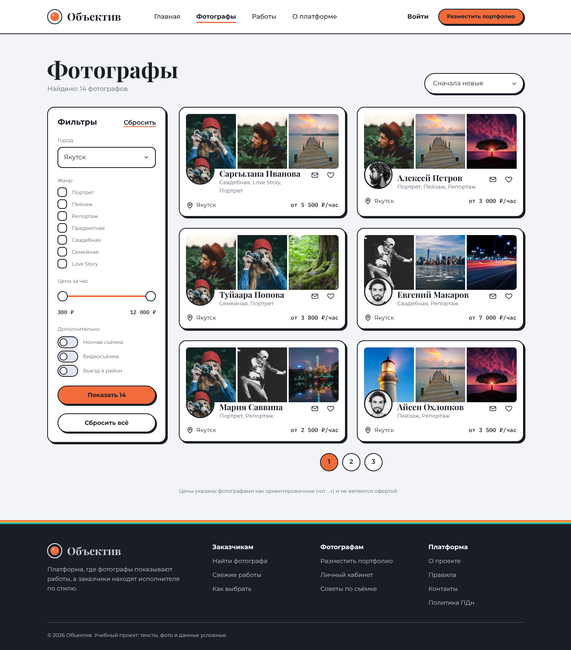
Рисунок 3 — Каталог фотографов

2.5 Профиль фотографа
Профиль (рисунок 4) показывает работы автора в галерее из трёх колонок с сохранением пропорций снимков. Блок «Услуги и цены» и блок «Свободные даты» закреплены справа. Вкладки «Портфолио», «Об авторе», «Услуги и цены» и «Отзывы» реализованы как переключаемые панели; вкладка «Отзывы» пока содержит заглушку (ФТ-16 имеет статус «желательное»). Кнопка «Показать ещё» раскрывает следующие девять работ без перезагрузки страницы, а щелчок по снимку открывает его в увеличенном виде (ФТ-19). Ссылка «Назад в каталог» возвращает на ту же страницу каталога с теми же фильтрами. Для фотографа, открывшего собственный профиль, вместо «Связаться» показывается кнопка «Редактировать профиль».
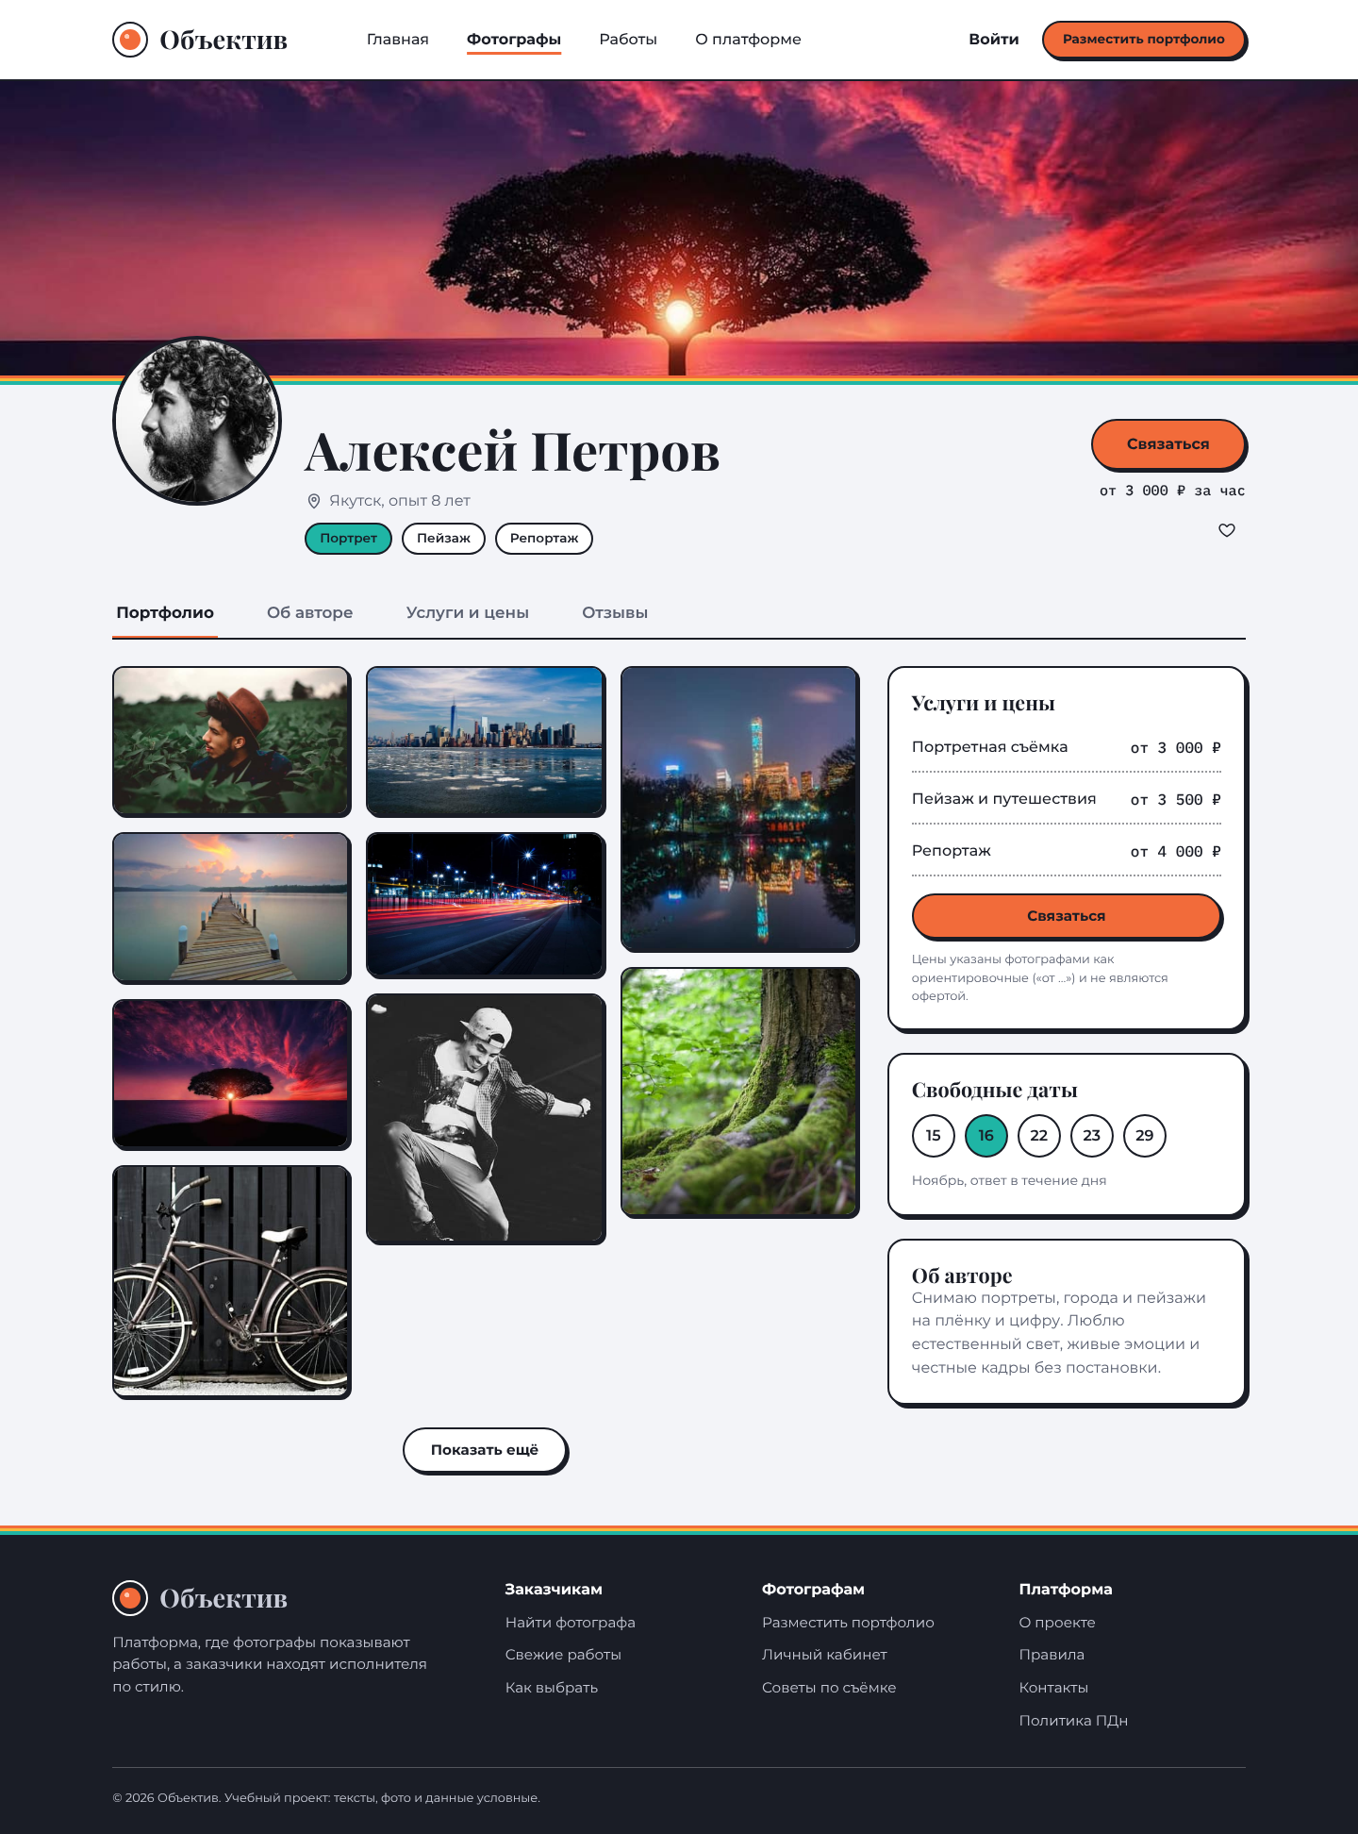
Рисунок 4 — Профиль фотографа

2.6 Страница «Работы»
Страница «Работы» (рисунок 5) выводит общую ленту работ всех фотографов, самые новые первыми. Метки жанров работают как ссылки и фильтруют ленту на сервере; работы младше суток отмечены жёлтой меткой «Новое». Кнопка «Показать ещё» добавляет по девять карточек. Значок «сердце» на карточке добавляет автора в избранное, а гостю предлагает войти.
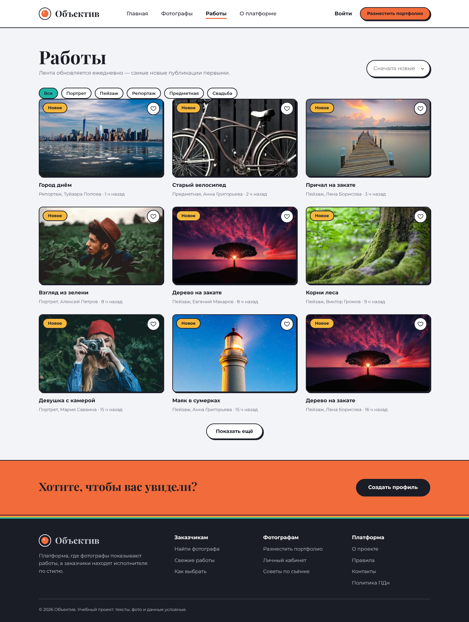
Рисунок 5 — Страница «Работы»

2.7 Страница «О платформе»
Страница «О платформе» (рисунок 6) рассказывает о платформе, показывает числовые показатели, блоки «Заказчикам» и «Фотографам», контакты и форму «Написать нам». Значения показателей считаются по тестовым данным. Контакты условные и помечены в тексте программы как заглушка. Форма отправляется без перезагрузки страницы и проверяется на сервере; ссылка «Правила» в подвале ведёт к блоку с правилами размещения на этой же странице.
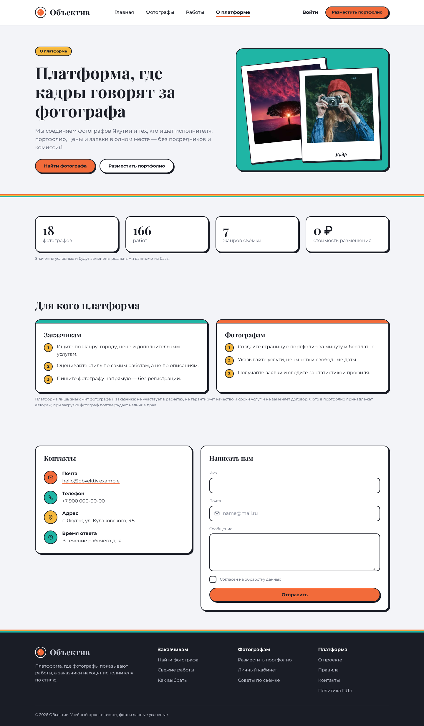
Рисунок 6 — Страница «О платформе»

2.8 Личный кабинет фотографа
Личный кабинет (рисунок 7) доступен только фотографу; гость видит приглашение войти, а заказчик получает ответ «403 — доступ запрещён». Боковое меню содержит пять разделов, у «Заявок» стоит счётчик новых. В разделе «Мои работы» выведены три показателя, сетка опубликованных работ со значком изменения и область перетаскивания файлов. Файл, брошенный в область загрузки, открывает окно «Новая работа» с готовым предпросмотром. Разделы «Профиль», «Заявки», «Статистика» и «Настройки» выполнены по тому же шаблону, как и предписывал отчёт по макету (раздел 2.9): в «Заявках» выводятся карточки с цветным статусом и выбором статуса, остальные содержат формы и заглушки. Кабинет закрыт от индексации.
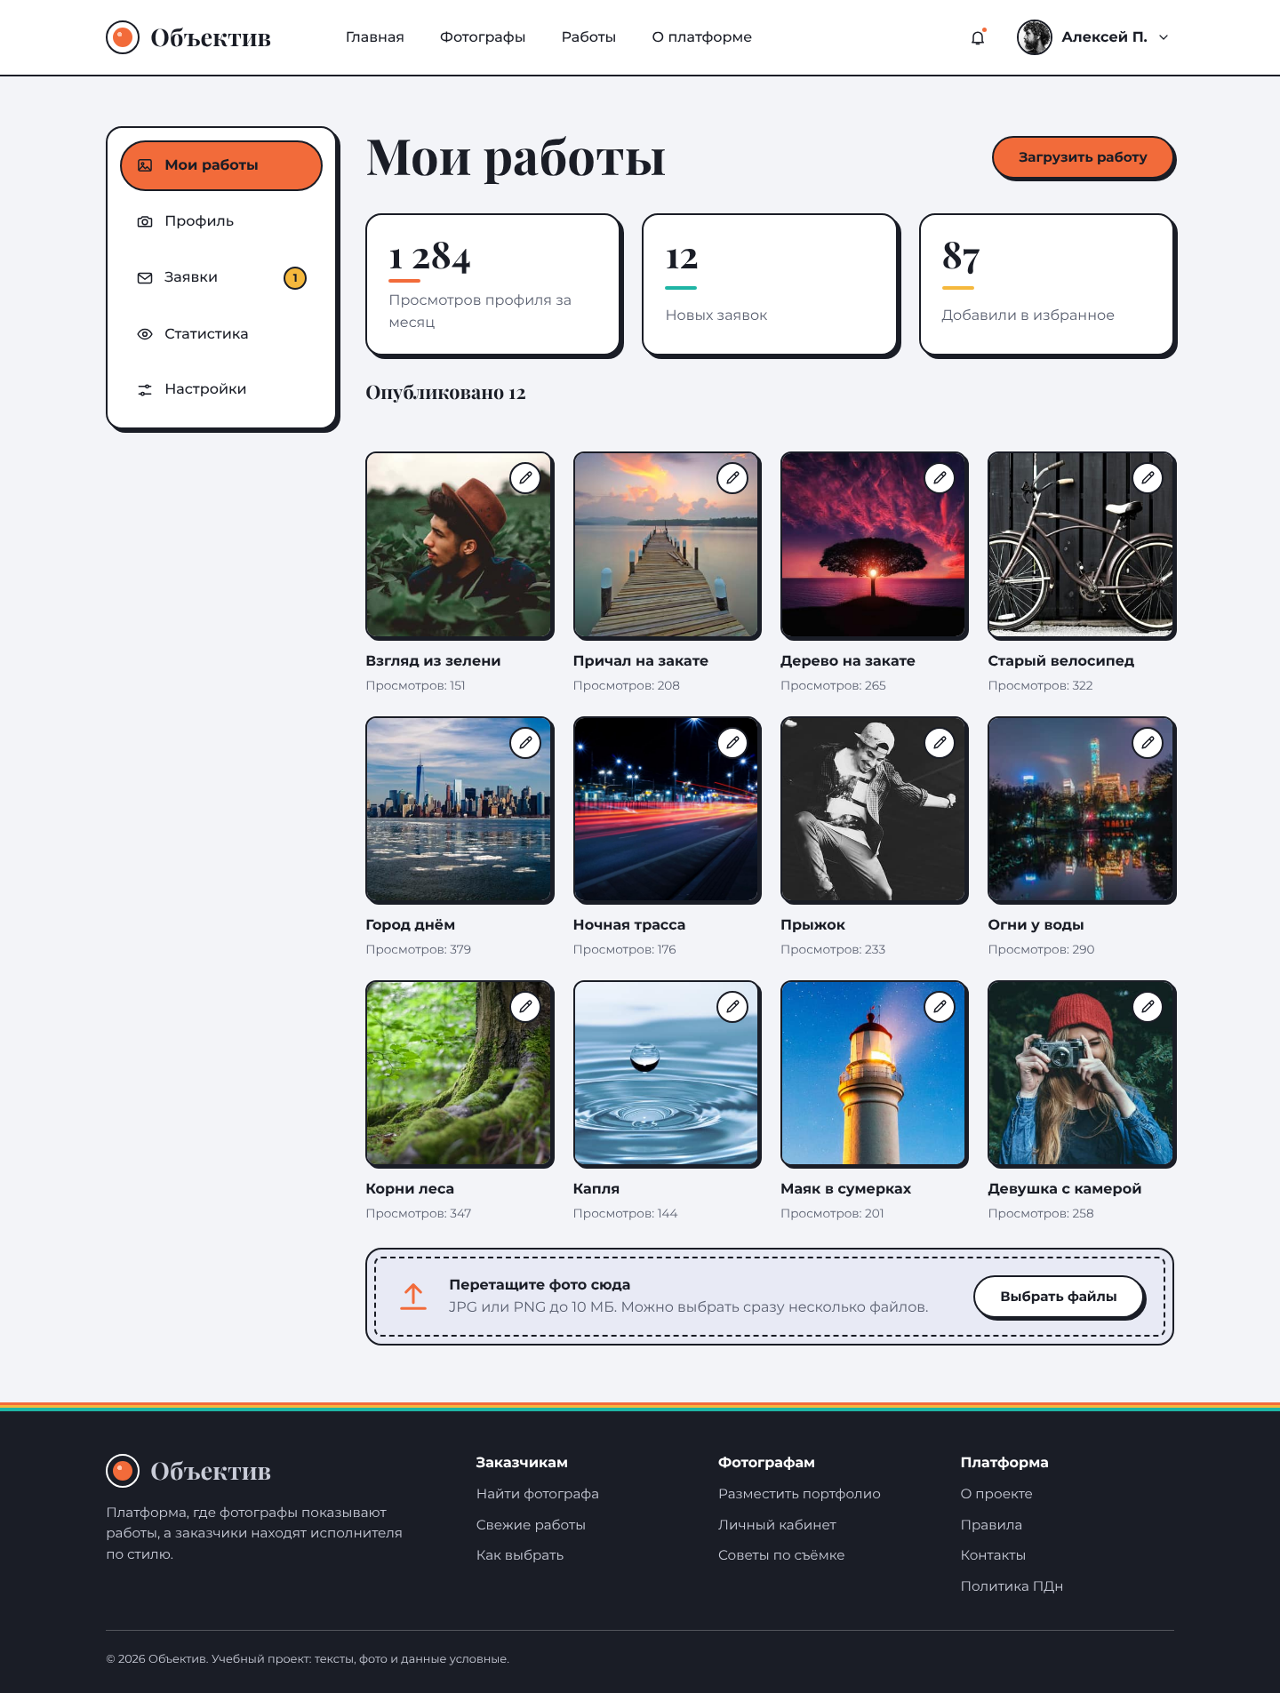
Рисунок 7 — Личный кабинет фотографа, раздел «Мои работы»

2.9 Модальные окна
Четыре окна макета реализованы элементом dialog и подключены ко всем страницам (рисунок 8). Окно «Вход» содержит поля почты и пароля, ссылку «Забыли пароль?» и кнопку входа по коду из письма (последние две — заглушки, ФТ-18). В окне «Создать профиль» выбирается роль, вводятся имя, почта и пароль, ставится согласие. Окно «Написать фотографу» заполняется именем и аватаром выбранного фотографа. В окне «Новая работа» после выбора файла показываются миниатюра, имя, размер и индикатор готовности, а название подставляется из имени файла.
Окна закрываются кнопкой «×», клавишей Esc, кнопкой «Отмена» и щелчком по затемнённому фону. Если поле заполнено неверно, рядом с ним выводится сообщение (на рисунке 8 показан результат отправки пустой заявки), а поле получает красную рамку; ошибка не передаётся только цветом. После правки поля сообщение исчезает.
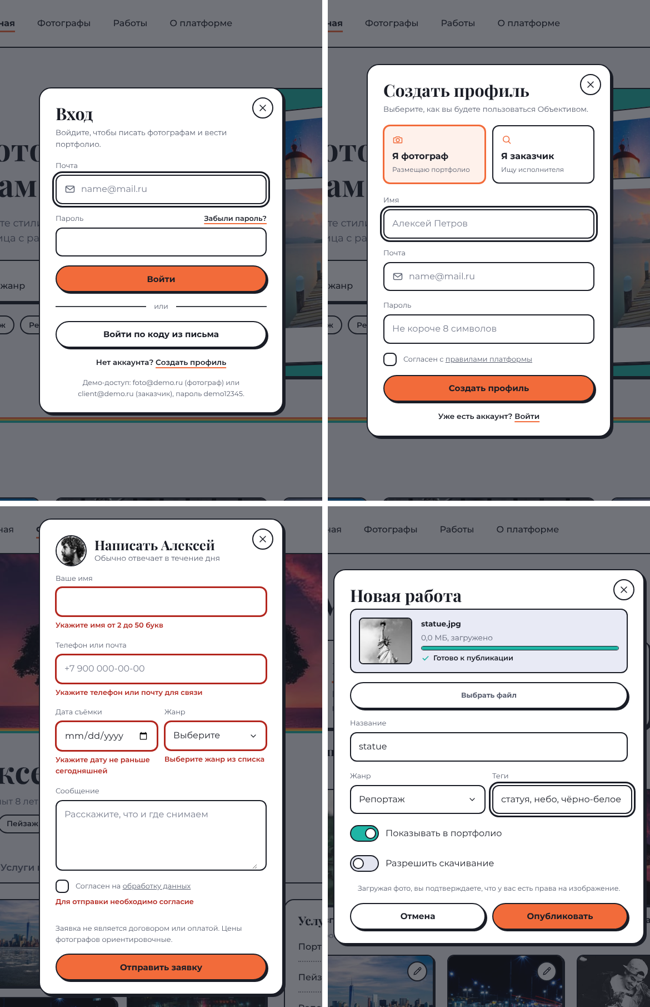
Рисунок 8 — Модальные окна: «Вход», «Создать профиль», «Написать фотографу» (с ошибками проверки), «Новая работа»

2.10 Адаптивная вёрстка
Требование ТЗ — отсутствие горизонтальной прокрутки на ширинах 360, 768 и 1280 px (допущение А-09). Вёрстка выполнена от контейнера шириной до 1360 px с боковыми полями 16–80 px; при уменьшении экрана срабатывают три порога (таблица 6). На узких экранах меню сворачивается в кнопку-«гамбургер», а боковое меню кабинета превращается в верхнюю ленту (ТЗ, раздел 9.3). Внешний вид на ширине 390 px показан на рисунке 9.
Таблица 6 — Что меняется при уменьшении ширины экрана
Ширина | Изменения
до 1100 px | Профиль: блоки «Услуги», «Даты», «Об авторе» уходят под галерею; в кабинете работы выводятся по три в ряд
до 960 px | Меню сворачивается; вводный блок в одну колонку; каталог в одну колонку, фильтры за кнопкой «Фильтры»; сетки работ — по две в ряд; кабинет: меню разделов сверху; подвал в две колонки
до 640 px | Все сетки в одну колонку (в кабинете по две); форма быстрого поиска вертикальная; формы в окнах в одну колонку; уменьшен аватар профиля

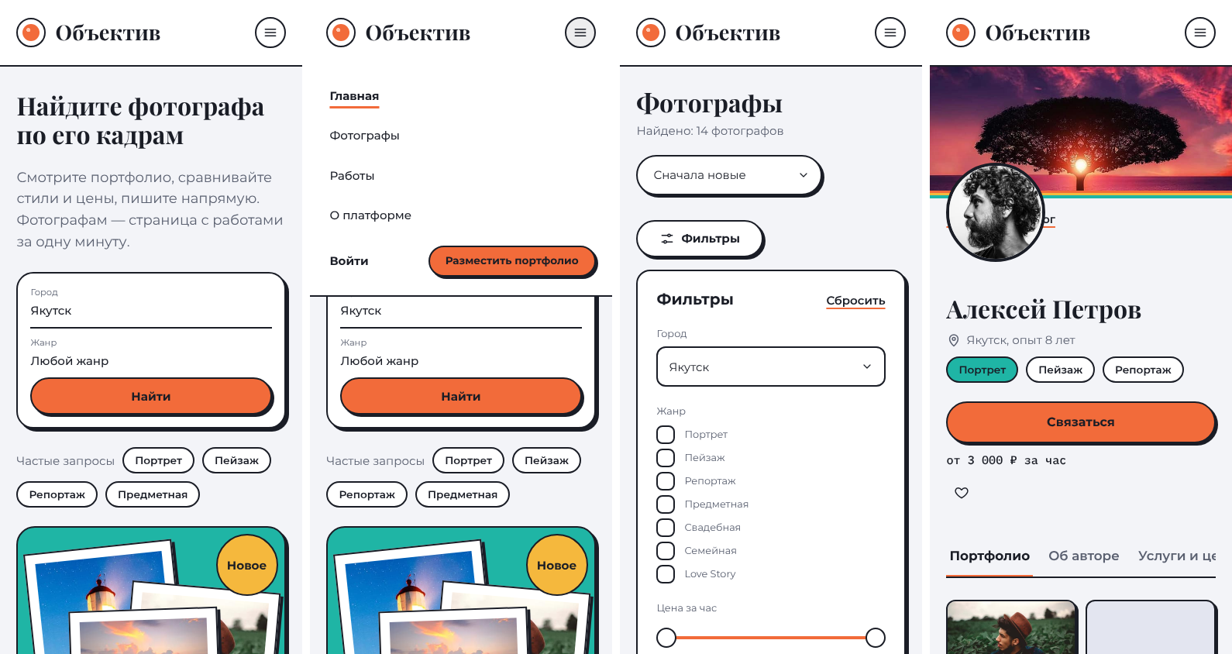
Рисунок 9 — Мобильная версия (ширина 390 px): главная, меню, фильтры каталога, профиль
Для проверки каждая из семи публичных страниц была открыта на ширинах 360, 768, 1280 и 1440 px (28 проверок); горизонтальная прокрутка не появилась ни в одном случае.

3 ПРОГРАММНАЯ РЕАЛИЗАЦИЯ

3.1 Страницы и их обработка
Каждая страница начинается с подключения файла server/bootstrap.php. Он загружает настройки, запускает сессию с безопасными параметрами (httponly, SameSite=Lax), задаёт защитные заголовки и отключает вывод технических ошибок пользователю, записывая их в журнал (ТЗ, раздел 11.2). Затем страница сообщает заголовок, описание и раздел меню функцией page_start(), получает данные из слоя данных и выводит разметку. Список страниц и прав доступа к ним приведён в таблице 7.
Таблица 7 — Страницы платформы
Файл | Содержимое | Доступ
index.php | Быстрый поиск, свежие работы, как это работает | Все
photographers.php | Каталог: фильтры, сортировка, страницы; ответ-счётчик для кнопки «Показать N» | Все
photographer.php?id=… | Профиль; при неизвестном id — страница 404 | Все
works.php | Лента работ, фильтр по жанру, «Показать ещё» | Все
about.php | Описание платформы, контакты, форма «Написать нам» | Все
cabinet.php | Кабинет, пять разделов (параметр section) | Фотограф; гость — 401, заказчик — 403
favorites.php | Избранные фотографы | Заказчик
privacy.php | Политика обработки персональных данных (черновик) | Все
404.php | Сообщение о неверном адресе; код ответа 404 | Все

3.2 Алгоритм поиска и фильтрации
Поиск реализован функцией search_photographers() по правилам раздела 8.3 ТЗ; её текст приведён в приложении А. Условия разных фильтров объединяются по правилу «И», внутри группы «Жанр» — по правилу «ИЛИ». Включённый переключатель оставляет только фотографов с отмеченной возможностью, выключенный условие не задаёт. Город по умолчанию — Якутск. Параметры сначала проходят функцию read_filters(), которая отбрасывает неизвестные значения, ограничивает цену диапазоном 300–12 000 ₽ и при перепутанных границах меняет их местами, показывая сообщение «Нижняя цена не может быть больше верхней».
Сортировка выполняется по трём правилам («Сначала новые» по умолчанию, цена по возрастанию, цена по убыванию); при равных значениях порядок задаёт идентификатор профиля, поэтому одни и те же условия всегда дают одинаковый результат. На страницу выводится по шесть карточек, число страниц равно частному от деления числа найденных фотографов на 6 с округлением вверх. Блок-схема алгоритма показана на рисунке 10.
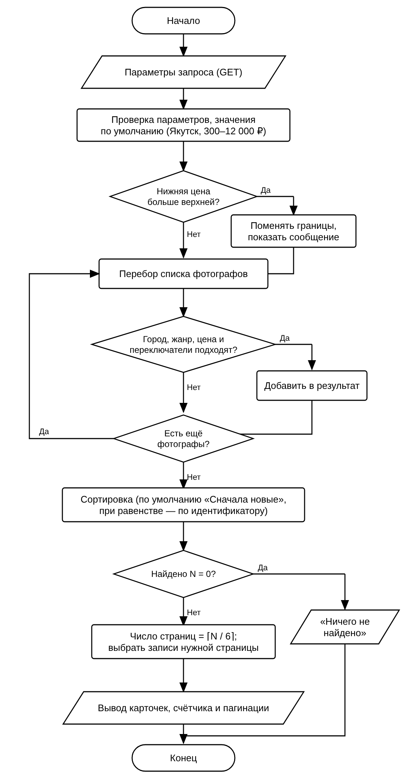
Рисунок 10 — Блок-схема алгоритма поиска и фильтрации фотографов
Чтобы правила не пришлось менять при подключении базы данных, отбор вынесен в одну функцию: при переходе на MySQL её тело заменяется одним запросом с условием WHERE, сортировкой ORDER BY и ограничением LIMIT/OFFSET, а параметры и результат остаются прежними.

3.3 Проверка вводимых данных
Проверка выполняется дважды: в браузере (подсказка, пока пользователь не отправил форму) и на сервере (обязательная). Сообщения в обоих местах одинаковы и взяты из таблицы 8 технического задания. Серверные правила собраны в файле server/validators.php, каждая функция возвращает текст ошибки или пустое значение (таблица 8). Пустой, слишком длинный или недопустимый ввод не нарушает работу программы: сервер отвечает кодом 422 и перечнем ошибок по полям.
Таблица 8 — Правила проверки вводимых данных
Поле | Правило | Сообщение | Функция
Имя | 2–50 символов; буквы, пробел, дефис | Укажите имя от 2 до 50 букв | v_name
Почта | Корректный формат; уникальна при регистрации | Укажите почту в формате name@mail.ru; Эта почта уже зарегистрирована | v_email
Пароль | От 8 символов, есть буква и цифра | Пароль не короче 8 символов, с буквой и цифрой | v_password
Телефон или почта в заявке | Достаточно одного способа; телефон приводится к виду +7 XXX XXX-XX-XX | Укажите телефон или почту для связи | v_contact
Дата съёмки | Не раньше сегодняшней | Укажите дату не раньше сегодняшней | v_date
Жанр | Из справочника жанров | Выберите жанр из списка | v_genre
Сообщение | До 1000 символов | Сообщение не длиннее 1000 символов | v_message
Согласие | Обязательно в регистрации, заявке и форме «Написать нам» | Для отправки необходимо согласие | v_consent
Файл работы | JPG или PNG до 10 МБ; тип определяется по содержимому | Допустимы файлы JPG и PNG до 10 МБ | v_image_upload
Название, теги | Название 1–100 символов; до 10 тегов по 30 символов | Укажите название до 100 символов; Не более 10 тегов по 30 символов | v_title, v_tags

При неверной паре «почта — пароль» выводится общее сообщение «Неверная почта или пароль», по которому нельзя определить, существует ли такая почта.

3.4 Аутентификация и роли
В платформе три роли: гость, заказчик и фотограф. Права проверяются на сервере в каждом обработчике и на страницах кабинета и избранного, а не только скрытием кнопок в интерфейсе (таблица 9). Пока нет таблицы пользователей, работают два демонстрационных аккаунта (раздел 6); пароли в программе хранятся только в виде хэша password_hash, проверка выполняется функцией password_verify, а после входа идентификатор сессии обновляется. Регистрация проверяет данные, создаёт хэш и входит в сессию, но запись в базу заменена заглушкой save_user().
Таблица 9 — Права доступа по ролям (как реализовано)
Действие | Гость | Заказчик | Фотограф
Просмотр главной, каталога, профилей, работ | Да | Да | Да
Отправка заявки | Да | Да | Да, кроме своего профиля
Добавление в избранное | Нет (предлагается войти) | Да | Нет
Личный кабинет, статистика, заявки | Нет (401) | Нет (403) | Да
Загрузка работ | Нет | Нет | Да

Чтобы затруднить подбор пароля, число неудачных попыток входа ограничено: после пяти ошибок вход блокируется на 5 минут, о чём выводится сообщение. Пока счётчик хранится в сессии; при подключении базы он будет вестись по адресу и почте (пометка TODO(DB)).

3.5 Обработка форм
Формы отправляются скриптом без перезагрузки страницы на адреса из каталога server/api/. Каждый обработчик принимает только запрос POST, проверяет токен защиты от подделки запросов (CSRF), проверяет данные и роль и отвечает в формате JSON (таблица 10). Токен создаётся при открытии страницы, хранится в сессии, передаётся в заголовке X-CSRF-Token и сравнивается функцией hash_equals.
Таблица 10 — Обработчики форм
Файл | Назначение | Коды ответа
login.php | Вход (ФТ-08) | 200; 401 неверная пара; 422 ошибки полей; 429 слишком много попыток
register.php | Регистрация (ФТ-08) | 200; 422
logout.php | Выход | 200
request.php | Заявка фотографу (ФТ-07) | 200; 403 своя заявка; 404 нет фотографа; 422
contact.php | Форма «Написать нам» (ФТ-06) | 200; 422
work.php | Новая работа (ФТ-10) | 200; 403 не фотограф; 422
favorite.php | Избранное (ФТ-13) | 200; 401 гость; 403 не заказчик; 404

Во всех обработчиках запрос без верного токена получает ответ 403, а запрос методом GET — ответ 405. Успешное сохранение в базу заменено заглушками: функции save_request(), save_feedback(), save_work() и save_user() принимают уже проверенные данные и пока просто возвращают успех.

3.6 Меры безопасности
Требования раздела 11.3 технического задания выполнены в той мере, в какой это возможно без базы данных (таблица 11). Подготовленные запросы к базе будут применены при её подключении: функция подключения уже настроена на режим исключений и отключённую эмуляцию подготовленных запросов.
Таблица 11 — Меры безопасности
Требование ТЗ | Реализация
Пароли только в виде хэша | password_hash, password_verify; пароль в открытом виде нигде не хранится
Экранирование вывода | Функция e() (htmlspecialchars) применяется ко всему пользовательскому тексту и параметрам
Защита от подделки запросов | Токен CSRF в сессии, мета-теге и заголовке запроса; проверка hash_equals
Проверка файлов по содержимому | finfo и getimagesize вместо расширения, лимит 10 МБ; в uploads/ запрещён запуск скриптов (.htaccess)
Права проверяются на сервере | Функция is_role() на страницах кабинета и избранного и в обработчиках; своя заявка и чужие данные блокируются
Ограничение попыток входа | Пять попыток, блокировка на 5 минут (код 429)
Сессия | httponly, SameSite=Lax, session_regenerate_id после входа и очистка cookie при выходе
Закрытие служебных файлов | .htaccess в каталогах server/, partials/, sql/ с запретом доступа (для server/api/ открыт отдельно); для встроенного сервера — router.php
Скрытие технических ошибок | Вывод ошибок отключён, подробности пишутся в журнал PHP

3.7 Оптимизация для поисковых систем и скорости
Часть мер раздела 16.1 ТЗ выполнена при разработке (таблица 12). Содержимое карточек и работ выводится сервером в HTML, а не скриптом, у каждой страницы свои заголовок и описание, у профиля они составляются из имени, города, жанров и цены.
Таблица 12 — Выполнение требований внутренней оптимизации
Мера | Состояние
Уникальные title и description; один H1 на странице | Выполнено
Постоянные адреса профилей; canonical каталога | Выполнено (photographer.php?id=…, canonical на каталог)
robots.txt и sitemap с профилями | Выполнено (robots.txt, sitemap.php)
Закрытие кабинета, избранного и 404 от индексации | Выполнено (noindex)
Корректный код 404 | Выполнено
width, height, alt, отложенная загрузка изображений | Выполнено
Микроразметка рейтингов | Не применяется (нет реальных отзывов)
WebP/AVIF, минификация CSS и JavaScript | Не выполнено: файлы учебные, откладывается на этап оптимизации
Замеры Lighthouse / Core Web Vitals | Не выполнялись

4 ПРОВЕРКА ПРОГРАММЫ

4.1 Методика
Проверка выполнялась на компьютере с PHP 8.3 и встроенным сервером PHP. Сценарии пользователя прогонялись автоматически в браузере Chromium (библиотека Playwright), а ответы сервера, права и защита проверялись запросами curl. Затем платформа была размещена в Open Server Panel (раздел 6). Проверка велась по сценариям, соответствующим разделам 15 и приложениям В и Е технического задания; формальный перечень испытаний ТК-01 — ТК-14 и ТС-01 — ТС-13 целиком не прогонялся.

4.2 Результаты проверки
Результаты функциональных сценариев приведены в таблице 13, правил поиска — в таблице 14. Ожидаемое число фотографов в таблице 14 определено вручную по тестовым данным, а не по ответу программы.
Таблица 13 — Функциональные сценарии и защита
№ | Действие | Результат | Итог
1 | Гость отправляет пустую форму заявки | Под пятью полями выведены сообщения из таблицы 8 ТЗ; форма не отправлена | Пройден
2 | Гость отправляет корректную заявку (телефон 8 900 123-45-67) | Сообщение «Заявка отправлена…», окно закрыто | Пройден
3 | Гость нажимает «сердце» на карточке | Открывается окно входа | Пройден
4 | Вход с неверным паролем | «Неверная почта или пароль» | Пройден
5 | Вход как фотограф | Переход в личный кабинет | Пройден
6 | Выбор файла JPG в окне «Новая работа» | Предпросмотр, название подставлено из имени файла, публикация подтверждена | Пройден
7 | Фотограф нажимает «сердце» | Отказ: «Избранное доступно заказчикам» | Пройден
8 | Регистрация с уже занятой почтой | «Эта почта уже зарегистрирована» | Пройден
9 | Регистрация заказчика и добавление в избранное | Значок «сердце» включается | Пройден
10 | Заказчик открывает cabinet.php | Ответ 403 | Пройден
11 | Включён переключатель «Ночная съёмка» | Кнопка меняется с «Показать 14» на «Показать 6» | Пройден
12 | Открыт профиль с несуществующим номером | Страница 404, код ответа 404 | Пройден
13 | POST-запрос без токена CSRF; запрос GET к обработчику | Ответы 403 и 405 | Пройден
14 | Шесть неверных входов подряд | Пять ответов 401, шестой — 429 «Повторите через 5 мин.» | Пройден
15 | Заявка со скриптом в имени, неверным телефоном, прошедшей датой и неизвестным жанром | Ответ 422 с четырьмя ошибками, данные не приняты | Пройден
16 | Скрипт в параметрах каталога (город, жанр, сортировка) | Неизвестные значения отброшены, в странице скрипта нет | Пройден
17 | Загрузка файла PHP с расширением .jpg, случайных байтов под видом .png и файла 11 МБ | Все отклонены: «Допустимы файлы JPG и PNG до 10 МБ» | Пройден
18 | Фотограф отправляет заявку на свой профиль | Ответ 403 | Пройден
19 | Прямое обращение к server/config.php, sql/, partials/ и .git (встроенный сервер) | Ответ 404 | Пройден

Таблица 14 — Проверка правил поиска и фильтрации
Условия (город Якутск) | Ожидается | Получено | Итог
Без дополнительных условий | 14 | 14 | Пройден
Жанр «Портрет» | 6 | 6 | Пройден
Жанр «Свадебная» и «Ночная съёмка» | 1 | 1 | Пройден
«Ночная съёмка» | 6 | 6 | Пройден
Цена от 5 000 до 8 000 ₽ | 2 | 2 | Пройден
Предметная, видео, выезд, ночь одновременно | 0 («Ничего не найдено») | 0 | Пройден
Нижняя цена 9 000, верхняя 500 | Границы меняются местами, сообщение | Так и есть | Пройден

4.3 Выявленные и исправленные дефекты
В ходе работы были найдены и устранены дефекты, перечисленные в таблице 15. Первый обнаружен при первой же проверке каталога, второй и третий — при размещении в Open Server Panel, где используется веб-сервер Apache, а не встроенный сервер PHP.
Таблица 15 — Дефекты, выявленные при проверке и размещении
№ | Проявление и причина | Исправление
1 | Каталог не открывался (фатальная ошибка типа): общая переменная с параметрами страницы совпала по имени с номером страницы пагинации | Параметры страницы переименованы; каталог проверен повторно
2 | На Apache форма входа выводила «Ошибка сервера»: запрет доступа в каталоге server/ распространялся и на обработчики в server/api/, браузер получал страницу 403 вместо JSON | В server/api/ добавлен свой .htaccess с разрешением доступа; сообщение об ошибке теперь содержит код ответа
3 | На PHP ниже 7.4 страницы не запускались (синтаксическая ошибка на стрелочной функции), так как в Open Server Panel был выбран старый модуль PHP | Установлено требование PHP 8.1 и выше; в Open Server Panel выбран модуль Apache-PHP-8.x (раздел 6)
4 | В окне заявки выравнивание полей «Дата» и «Жанр» не совпадало и дублировалась иконка календаря; в кабинете подпись просмотров прижималась к названию работы | Исправлены стили (выравнивание, сетка карточки)

4.4 Ограничения проверки
Проверка выполнялась на тестовых данных. Не проверялись: работа с настоящей базой данных (её нет), загрузка файлов на диск (заглушка), отправка почты (не реализована), запуск в разных браузерах (проверен Chromium), замеры Lighthouse и Core Web Vitals. Защита каталогов файлами .htaccess проверена только в части доступа к обработчикам форм; остальные правила .htaccess необходимо проверить при размещении на целевом сервере.

5 СООТВЕТСТВИЕ ТЕХНИЧЕСКОМУ ЗАДАНИЮ
Из 15 обязательных функциональных требований (ФТ-01 — ФТ-15) полностью реализованы 11, четыре реализованы частично: проверка, интерфейс и права работают, а сохранение данных заменено заглушкой до подключения базы (таблица 16). Из желательных требований реализован просмотр фото в увеличенном виде, а отзывы, вход по коду и почтовые уведомления оставлены на следующий этап.
Таблица 16 — Соответствие функциональным требованиям ТЗ
Код | Требование | Состояние | Комментарий
ФТ-01 | Главная страница | Реализовано | index.php
ФТ-02 | Каталог, карточки, счётчик | Реализовано | photographers.php, partials/components.php
ФТ-03 | Фильтры | Реализовано | Включая живой счётчик «Показать N»
ФТ-04 | Сортировка и 6 карточек на страницу | Реализовано | Три вида сортировки
ФТ-05 | Профиль фотографа | Реализовано | Вкладка «Отзывы» — заглушка
ФТ-06 | «Работы» и «О платформе» | Реализовано | Сортировка ленты одна
ФТ-07 | Заявка | Реализовано | Сохранение — заглушка
ФТ-08 | Регистрация и вход, роли | Частично | Проверка и роли работают; пользователи — демо-аккаунты
ФТ-09 | Кабинет «Мои работы», статистика | Реализовано | На тестовых данных
ФТ-10 | Загрузка работ | Частично | Проверка и предпросмотр; файл не сохраняется; файлы по одному
ФТ-11 | Изменение и удаление работ, профиль | Частично | Форма профиля и кнопки изменения — заглушки
ФТ-12 | Раздел «Заявки» | Частично | Список, статусы, счётчик; смена статуса не сохраняется
ФТ-13 | Избранное | Реализовано | Хранится в сессии
ФТ-14 | Проверка ввода | Реализовано | В браузере и на сервере
ФТ-15 | Адаптивность | Реализовано | Ширины 360, 768, 1280, 1440 px
ФТ-16 | Отзывы (желательное) | Заглушка | Сообщение «Отзывов пока нет»
ФТ-17 | Почтовые уведомления (желательное) | Не реализовано | Нужна почтовая служба
ФТ-18 | Вход по коду из письма (желательное) | Заглушка | Кнопка с пояснением
ФТ-19 | Увеличенный просмотр; настройки (желательное) | Частично | Просмотр реализован; настройки — заглушка

6 ЗАПУСК И РАЗВЁРТЫВАНИЕ

6.1 Требования к среде
Для запуска нужны веб-сервер Apache с поддержкой файлов .htaccess и PHP версии 8.1 или выше с расширениями mbstring, fileinfo и session (в Open Server Panel они включены по умолчанию). Для работы шрифтов требуется доступ к сервису Google Fonts; без него страницы остаются работоспособными и выводятся запасными шрифтами.

6.2 Запуск в Open Server Panel
Порядок запуска в Open Server Panel:
- скопировать папку проекта в каталог home программы под именем сайта, например C:\OSPanel\home\alena.local, так, чтобы файл index.php лежал прямо в этой папке;
- в настройках программы на вкладке «Модули» выбрать модуль Apache-PHP-8.1 или новее и сохранить настройки;
- запустить сервер (значок в трее — «Запустить») и дождаться зелёного флага;
- открыть в браузере адрес http://alena.local/.
Для запуска без Open Server Panel достаточно выполнить в каталоге проекта команду php -S localhost:8000 router.php; роутер закрывает служебные каталоги и выводит страницу 404, как это делает .htaccess на Apache.

6.3 Демонстрационные аккаунты
Пока нет базы данных, для проверки ролей предусмотрены два аккаунта (таблица 17). Они удаляются вместе с функцией demo_users() при подключении таблицы пользователей.
Таблица 17 — Демонстрационные аккаунты
Почта | Пароль | Роль и возможности
foto@demo.ru | demo12345 | Фотограф: личный кабинет, загрузка работ, заявки
client@demo.ru | demo12345 | Заказчик: избранное, отправка заявок

6.4 План подключения базы данных
Подключение базы данных потребует пяти шагов:
- создать в phpMyAdmin базу данных obyektiv в кодировке utf8mb4;
- разработать по таблице 7 ТЗ и импортировать схему и тестовые данные (каталог sql/);
- указать параметры доступа в server/config.php и установить DB_ENABLED = true;
- переписать функции слоя данных server/data.php и функции server/auth.php на подготовленные запросы PDO (все места помечены TODO(DB));
- включить сохранение загруженных файлов в uploads/ с переименованием и созданием миниатюр и удалить демонстрационные аккаунты.

ЗАКЛЮЧЕНИЕ
В результате работы разработана веб-платформа «Объектив» для размещения и поиска портфолио фотографов. Реализованы все страницы и модальные окна макета: главная, каталог, профиль, «Работы», «О платформе», личный кабинет, политика данных и страница ошибки, а также окна входа, регистрации, заявки и загрузки работы. Интерфейс повторяет дизайн-систему «Поларoид» и корректно отображается на ширинах от 360 до 1440 px.
Серверная часть на PHP 8 включает поиск и фильтрацию по правилам технического задания, проверку вводимых данных на сервере, разграничение прав по трём ролям, защиту от подделки запросов и перебора пароля. Из обязательных функциональных требований полностью выполнено 11 из 15, остальные четыре выполнены частично из-за заглушек на местах, где нужна база данных.
Данные и сохранение сведений вынесены в единый слой с пометками TODO(DB), поэтому подключение MySQL/MariaDB и phpMyAdmin потребует переписать функции этого слоя и не затронет страницы и интерфейс. Проверка показала работоспособность основных сценариев; выявленные при размещении дефекты устранены. Дальнейшие шаги — база данных, сохранение файлов с созданием миниатюр, отправка почтовых уведомлений, отзывы и оптимизация изображений.

СПИСОК ИСПОЛЬЗОВАННЫХ ИСТОЧНИКОВ
- ГОСТ 7.32-2017. Система стандартов по информации, библиотечному и издательскому делу. Отчет о научно-исследовательской работе. Структура и правила оформления.
- ГОСТ 19.701-90. Единая система программной документации. Схемы алгоритмов, программ, данных и систем. Условные обозначения и правила выполнения.
- ГОСТ 19.201-78. Единая система программной документации. Техническое задание. Требования к содержанию и оформлению.
- Техническое задание на разработку веб-платформы «Объектив» для размещения и поиска портфолио фотографов. — Якутск: КИТ СВФУ, 2026.
- Отчет по макету сайта. Разработка веб-платформы для размещения и поиска портфолио фотографов. — Якутск: КИТ СВФУ, 2026.
- PHP: Hypertext Preprocessor. Руководство по PHP [Электронный ресурс]. — URL: https://www.php.net/manual/ru/ (дата обращения: 10.11.2026).
- MDN Web Docs. Элемент <dialog> [Электронный ресурс]. — URL: https://developer.mozilla.org/ru/docs/Web/HTML/Element/dialog (дата обращения: 10.11.2026).
- Web Content Accessibility Guidelines (WCAG) 2.1 [Электронный ресурс]. — W3C Recommendation. — URL: https://www.w3.org/TR/WCAG21/ (дата обращения: 10.11.2026).
- OWASP Top Ten [Электронный ресурс]. — URL: https://owasp.org/www-project-top-ten/ (дата обращения: 10.11.2026).
- Apache HTTP Server Version 2.4 Documentation [Электронный ресурс]. — URL: https://httpd.apache.org/docs/2.4/ (дата обращения: 10.11.2026).

ПРИЛОЖЕНИЕ А
Фрагменты исходного кода
Приведены функции, на которых основаны поиск, проверка телефона и приём заявки. Тексты взяты из файлов проекта без изменений.
Листинг А.1 — Функция поиска и сортировки фотографов (server/helpers.php)
/**
* Поиск, фильтры, сортировка по правилам ТЗ 8.3:
* фильтры объединяются по «И», внутри «Жанр» — по «ИЛИ»;
* включённый переключатель оставляет только фотографов с этой возможностью;
* при равенстве сортировки порядок задаёт id (детерминированный результат).
* TODO(DB): заменить на один SQL-запрос с WHERE … ORDER BY … LIMIT/OFFSET.
*/
function search_photographers(array $f): array
{
$res = array_values(array_filter(photographers(), function ($p) use ($f) {
if ($f['city'] !== '' && $p['city'] !== $f['city']) {
return false;
}
if ($f['genres'] && !array_intersect($f['genres'], $p['genres'])) {
return false;
}
if ($p['price'] < $f['price_min'] || $p['price'] > $f['price_max']) {
return false;
}
foreach (['night', 'video', 'trip'] as $flag) {
if ($f[$flag] && !$p[$flag]) {
return false;
}
}
return true;
}));
usort($res, function ($a, $b) use ($f) {
return match ($f['sort']) {
'price_asc' => [$a['price'], $a['id']] <=> [$b['price'], $b['id']],
'price_desc' => [$b['price'], $a['id']] <=> [$a['price'], $b['id']],
default => [$a['created'], $a['id']] <=> [$b['created'], $b['id']],
};
});
return $res;
}

Листинг А.2 — Проверка телефона и контакта в заявке (server/validators.php)
/** Телефон в формате +7 XXX XXX-XX-XX (допускаем 8 в начале и разные разделители). */
function normalize_phone(string $v): ?string
{
$d = preg_replace('/\D+/', '', $v);
if (strlen($d) === 11 && ($d[0] === '7' || $d[0] === '8')) {
$d = substr($d, 1);
}
if (strlen($d) !== 10) {
return null;
}
return sprintf('+7 %s %s-%s-%s', substr($d, 0, 3), substr($d, 3, 3), substr($d, 6, 2), substr($d, 8, 2));
}

/** Телефон или почта: достаточно одного способа связи. */
function v_contact(string $v): ?string
{
if ($v === '' || mb_strlen($v) > 254) {
return MSG_CONTACT;
}
if (str_contains($v, '@')) {
return filter_var($v, FILTER_VALIDATE_EMAIL) ? null : MSG_CONTACT;
}
return normalize_phone($v) !== null ? null : MSG_CONTACT;
}

Листинг А.3 — Обработчик заявки фотографу (server/api/request.php)
<?php
/**
* POST: заявка фотографу (ФТ-07). Отправить может гость (допущение А-07);
* фотограф не может отправить заявку на свой профиль (ТЗ 8.5).
*/
declare(strict_types=1);
require __DIR__ . '/../bootstrap.php';
api_guard();

$pid = (int) ($_POST['photographer_id'] ?? 0);
$p = photographer_by_id($pid);
if (!$p) {
json_out(['ok' => false, 'error' => 'Фотограф не найден'], 404);
}
if (is_role(ROLE_PHOTOGRAPHER) && (int) current_user()['id'] === $pid) {
json_out(['ok' => false, 'error' => 'Нельзя отправить заявку на собственный профиль'], 403);
}

$name = post_str('name');
$contact = post_str('contact');
$date = post_str('date');
$genre = post_str('genre');
$message = post_str('message');

$errors = collect_errors([
'name' => v_name($name),
'contact' => v_contact($contact),
'date' => v_date($date),
'genre' => v_genre($genre),
'message' => v_message($message),
'consent' => v_consent($_POST['consent'] ?? null),
]);
if ($errors) {
json_out(['ok' => false, 'errors' => $errors], 422);
}

if (!str_contains($contact, '@')) {
$contact = normalize_phone($contact) ?? $contact;
}
save_request([ // ЗАГЛУШКА: TODO(DB) — INSERT INTO requests (status = 'new')
'photographer_id' => $pid, 'name' => $name, 'contact' => $contact,
'date' => $date, 'genre' => $genre, 'message' => $message, 'consent' => true,
]);
json_out(['ok' => true, 'message' => 'Заявка отправлена. ' . $p['name'] . ' свяжется с вами по указанным контактам.']);

ПРИЛОЖЕНИЕ Б
Заглушки под базу данных
Перечень мест, где данные временно берутся из тестовых массивов или сессии и должны быть переведены на запросы к базе (все они помечены в коде как TODO(DB)).
Таблица Б.1 — Заглушки и будущие запросы
Файл и функция | Сейчас | После подключения базы
server/data.php: genres(), cities() | Массивы PHP | Таблицы жанров и городов
server/data.php: photographers(), photographer_by_id() | 18 вымышленных фотографов | Таблицы пользователей и профилей; жанры — связь «многие ко многим»
server/data.php: photographer_services() | Услуги выводятся по жанрам | Таблица услуг
server/data.php: photographer_works(), all_works() | Работы из 13 изображений-заглушек | Таблица работ, сортировка по дате публикации
server/data.php: photographer_requests(), save_request() | Три тестовые заявки; сохранение не выполняется | Таблица заявок со статусом «Новая»
server/data.php: photographer_stats(), platform_stats() | Условные числа | Подсчёт просмотров, избранного, заявок, записей
server/data.php: save_feedback(), save_work() | Возвращают «успех» | Таблица сообщений; запись работы и файла в uploads/
server/data.php: save_user(), user_email_exists() | Проверка по двум демо-аккаунтам | Таблица пользователей, уникальный индекс по почте
server/helpers.php: search_photographers() | Отбор и сортировка массива в PHP | Один запрос WHERE … ORDER BY … LIMIT/OFFSET
server/auth.php: demo_users(), login_* | Демо-аккаунты; счётчик попыток в сессии | Таблица пользователей; таблица попыток входа
server/auth.php: favorites() | Список в сессии | Таблица избранного (пользователь, фотограф)
cabinet.php (профиль, статус заявки) | Формы без сохранения | UPDATE профиля и статуса заявки с проверкой владельца
photographer.php (просмотры, отзывы) | Просмотры не учитываются; отзывов нет | Таблицы просмотров и отзывов
partials/header.php; favorites.php; sitemap.php | Число новых заявок задано; избранное из сессии; профили из массива | Запросы к базе

